https://doi.org/10.23913/ride.v13i26.1422
Artículos científicos
La planeación académica en los nuevos modelos curriculares e-learning
Academic Planning in the New E-Learning Curricular Models
O planejamento acadêmico nos novos modelos curriculares de e-learning

Filiberto Candia García
Benemérita Universidad Autónoma de Puebla, Facultad de Ingeniería, México filinc@hotmail.com
https://orcid.org/0000-0002-7153-2202

Resumen
El objetivo de este trabajo es documentar de manera sistémica la planeación académica tomando en cuenta la adaptación de material didáctico cuando se realiza la transición de un curso curricular presencial a uno virtual. El método utilizado para documentar la experiencia es el estudio de caso, que organiza la secuencia de actividades de manera participativa, lo que permite organizar una eficaz planeación educativa. Asimismo, se propone un análisis sobre la satisfacción del material didáctico en mejora de la calidad educativa y la vigencia de las modalidades online bajo la correlación: un escaso repositorio de material didáctico digital o virtual representa un limitado alcance de los objetivos en la planeación educativa en la oferta educativa online de una institución de educación superior. Los resultados son el desarrollo de un amplio acervo de material didáctico que permite concluir que una vasta cantidad de material didáctico digital o virtual promueve una planeación educativa de calidad, aunada a una pertinente determinación de las evidencias de aprendizaje de un curso que ha transitado de la modalidad presencial a la distancia online.
Palabras clave: educación a distancia, modalidad online, planeación académica, transición digital.

Abstract
The objective of this work is to document in a systematic way the academic planning considering the adaptation of didactic material when making the transition from a face-to-face curricular course to a virtual one. The method used to document the experience is the case study, which organizes the sequence of activities in a participatory manner, allowing the organization of an effective educational planning. Likewise, an analysis is proposed on the satisfaction of the didactic material in the improvement of the educational quality and the validity of the online modalities under the correlation: a scarce repository of digital or virtual didactic material represents a limited reach of the objectives in the educational planning in the online educational offer of a higher education institution. The results are the development of a wide range of didactic material that allows concluding that a vast amount of digital or virtual didactic material promotes a quality educational planning, together with a pertinent determination of the learning evidence of a course that has moved from the face-to-face modality to the online distance.
Keywords: virtual education, online modality, academic planning, digital transition.

Resumo
O objetivo deste trabalho é documentar sistematicamente o planejamento acadêmico levando em consideração a adaptação de material didático quando se faz a transição de um curso curricular presencial para um virtual. O método utilizado para documentar a experiência é o estudo de caso, que organiza a sequência das atividades de forma participativa, o que possibilita organizar um planejamento educacional eficaz. Da mesma forma, propõe-se uma análise sobre a satisfação do material didático em melhorar a qualidade educacional e a validade das modalidades online sob a correlação: um repositório escasso de material didático digital ou virtual representa um alcance limitado dos objetivos no planejamento educacional no oferta educativa online de uma instituição de ensino superior. Os resultados são o desenvolvimento de um amplo acervo de material didático que permite concluir que uma vasta quantidade de material didático digital ou virtual promove um planejamento educacional de qualidade, juntamente com uma determinação pertinente das evidências de aprendizagem de um curso que passou de presencial. modalidade presencial online.
Palavras-chave: educação a distância, modalidade online, planejamento acadêmico, transição digital.
Fecha Recepción: Abril 2022 Fecha Aceptación: Marzo 2023

Introducción
Transitar de un modelo educativo presencial a un modelo educativo a distancia online requiere de una alta claridad pedagógica. Implica la mediación de una didáctica alineada a las evidencias de aprendizaje que se deben demostrar al final de todo curso, sobre todo cuando se diseñan los contenidos digitales requeridos para impartir un curso a distancia online, donde el participante, más que escuchar, leer, escribir, discutir, deberá cuestionarse, aplicar conceptos, utilizar reglas y principios para encontrar solución a los problemas planteados durante la enseñanza (Gómez, Restrepo y Becerra, 2021). Es decir, la enseñanza se debe plantear el diseño instruccional de una evidencia de aprendizaje utilizando verbos de acción que son propios de la aplicación, que es el tercer nivel cognitivo de la taxonomía de Bloom (Cuenca, Álvarez, Ontaneda, Ontaneda y Ontaneda, 2021).
Durante la transición emergente de los modelos educativos presenciales de las instituciones de educación superior (IES) a modelos educativos digitales-virtuales, se observó una compleja problemática: la ausencia de un procedimiento sistemático que permita la creación de material didáctico de tipo digital-virtual o de tipo ejecución-práctica delimitado para evidenciar el aprendizaje desde la casa-habitación. Lo anterior llevó a la siguiente pregunta: ¿es posible desarrollar un procedimiento de planeación didáctica de tipo sistemático que permita la pronta generación o adaptación de material didáctico propio en un nuevo modelo pedagógico en modalidad a distancia virtual?
El objetivo de este estudio-propuesta es documentar la sistematización de las planeaciones académicas tomando en cuenta la reducción del proceso de elaboración de material didáctico cuando se realiza la transición de un curso curricular presencial a uno virtual.
La metodología que guía la documentación se basa en un estudio de caso, y se propone desde la perspectiva de un hecho ficticio que ilustra lo compleja que es la planeación académica cuando no se cuenta con una definida evidencia de aprendizaje.

Estudio de caso
Como estudio de caso se considera que una IES tiene en el currículo de un plan de estudios en ingeniería una asignatura opcional de carpintería que incluye actividades de taller y habilita con el grado de oficial de carpintería al participante, cuando concluye satisfactoriamente el curso. Esta asignatura es de alta demanda debido a que durante el curso en la modalidad presencial los participantes fabrican una silla rectangular de madera de pino acabado tipo nogal como evidencia de aprendizaje.
Se trata de un contexto didáctico de tipo presencial que les proporciona un dominio medio de las capacidades de un oficial de carpintería, y habilita las probabilidades de recibir ofertas de trabajo en una fábrica local que pertenece a una cadena internacional de mueblerías.
Como la meta de la evidencia final es la fabricación de una silla de madera de pino con acabado tipo nogal, su proceso de fabricación incluye las siguientes etapas: selección de material, diseño de la silla, corte de barras rectas, empalmes y ensambles, lijado y preacabado, ensamble y uniones, barnizado y secado, prueba de resistencia y evaluación con base a criterios de resistencia (soportar un peso de 100 kg), terminado rectangular, ensamble con caja y espiga, y barnizado con muñequilla tipo nogal (anexos figura 5).
Para lograr esta evidencia de aprendizaje satisfactoriamente se utilizan las herramientas básicas de carpintería de uso personal: el serrucho, el martillo, el cepillo de mano, cincel y escuadras. Asimismo, los materiales que se utilizan son: madera de pino, clavos, pegamento y barniz tipo nogal. Por supuesto, no hay que olvidar las máquinas-herramientas y los equipos fijos de taller como la sierra circular, el cepillo, el taladro y la fresadora.

Sobre la planeación educativa
Al realizar una planeación académica para la enseñanza a distancia online la primera complicación es la condición metodológica activa-participativa, debido a que se requiere contextualizar el espacio laboral/ocupacional para crear una condición de zona de desarrollo próximo para los estudiantes (Gamboa, 2019). En este tipo de cursos se trata de aprender el oficio en un taller (que cuenta con las instalaciones esenciales eléctricas, sanitarias, de ventilación, de equipamiento fijo, entre otras) y no en un salón de clases o en una sala o cuarto de una casa habitación.
Adicional a los requerimientos del contexto laboral/ocupacional, las herramientas de uso personal son imprescindibles y se consideran como equipamiento igualmente indispensable de un maestro, oficial o aprendiz en cualquier oficio o profesión. Este aspecto representa una inversión económica considerable de manera individual, pues la máxima destreza se logra conjugando las dimensiones geométricas y físicas de las herramientas con las características físicas de los individuos (dado que las extremidades de cada individuo son únicas y se requieren ajustes individualizados para su óptimo aprovechamiento).
Siendo clarificado el tipo de evidencia de aprendizaje que se requiere demostrar al final de un curso en ingeniería, cobra gran relevancia la creación del material y equipo didáctico de desarrollo propio a utilizar en la planeación académica, con la cual se busca guiar el aprendizaje significativo para el estudiante a través de una enseñanza activa-participativa. Asimismo, es importante considerar los criterios de evaluación, debido a que, aun cuando tienen la misma función, si el participante entrega como producto a evaluar una silla de acero, esta no cumple con los criterios previamente establecidos, que fue la fabricación de una silla en madera de pino.
Al ser específicos los criterios de evaluación, la planeación académica de la clase queda limitada a la experiencia previa del docente, quien deberá verificar con mucha antelación la capacidad para reproducir la secuencia didáctica y el diseño instruccional, al inicio en el aula taller y posteriormente en un aula de clases o habitación residencial, y así lograr la transición de la modalidad presencial a la modalidad digital-virtual.

Revisión de la literatura
Al hablar de la transición de contenidos académicos presenciales a contenidos académicos para la educación a distancia online es indispensable remembrar la historia de la educación a distancia en México, debido a que los noveles docentes desconocen la gran carga histórica que esta posee en el país. Conocer las nobles premisas que han orillado a México a utilizar los medios de comunicación disponibles en cada época es un aliciente que aporta soluciones a la realidad actual. Entre los medios de comunicación históricos se encuentran el correo, la radio, la televisión y la señal satelital. Estos desarrollos tecnológicos han permitido fortalecer la educación y llegar a las regiones más apartadas del país con la mejor intención de alfabetizar a la población más vulnerable.
Si bien actualmente el uso de la Internet reduce en gran medida las distancias geográficas, su alcance debe concebirse en conjunto con la capacidad de los medios tecnológicos (equipo de cómputo y electrónico) para establecer una conectividad estable y constante. Debido a que ahora existen metas educativas con mayor alcance, se requiere pasar de la alfabetización a la enseñanza de las artes, los oficios y las profesiones.
Por ello, es importante comprender que, a diferencia de la educación convencional presencial, en la educación a distancia se requiere ir más allá del paradigma en el que los estudiantes no tienen que asistir de forma física al lugar de estudios y que los materiales didácticos les permiten avanzar a diferentes ritmos de aprendizaje, y reconocer que en la educación a distancia online, además del trabajo autónomo y autodidacta, se requiere de una inversión económica adicional que también es individualizada (Navarrete y Manzanilla, 2017).
Como características esenciales de la educación a distancia en línea, además de utilizar las tecnologías de la información y comunicación (TIC) de forma incluyente para la población estudiantil vulnerable (Cavalcante y Sadi, 2017), se le demanda al estudiante contar con: capacidad de autorregulación, fluidas habilidades comunicativas y rápido pensamiento lógico para la toma de decisiones (Navarrete y Manzanilla, 2017). Características que son un factor clave en la educación asíncrona y que, al ser limitadas por la baja calidad educativa recibida en las zonas marginadas o distantes geográficamente de las urbes cosmopolitas o industriales, trabajan en contra del aprendizaje, lo que genera baja satisfacción y alta deserción por parte de los estudiantes.
Otro elemento que debe ser claro en la educación a distancia es que el docente deja de ser el centro del proceso y el método socrático tradicional carece de efectividad (Zetina y Piñón, 2016), al trabajar el estudiante de manera autodidacta y autogestiva. Esto obliga al docente a convertirse en un mediador de los contenidos académicos, cuya función incluye la ejecución y verificación de alternativas educativas propuestas a través de los medios didácticos de desarrollo propio. Por tanto, ser un mediador en entornos virtuales no significa cambiar el espacio de un aula tradicional a una pantalla electrónica, tampoco cambiar los libros por documentos electrónicos, las disertaciones en clase por foros virtuales o las horas de tutoría o asesoría por horarios en chat o foros de conversación (Delgado y Solano, 2009). Se requiere una comunión entre los medios mediante los cuales se presenta la interacción con la información (plataforma educativa), las estrategias de enseñanza y el material didáctico, alineados por la producción de la evidencia de aprendizaje que se solicita.

Las plataformas educativas
En cuanto a la plataforma educativa, de entre la vasta cantidad de alternativas para seleccionar la que mejor se adapte a los perfiles profesionales que ofrecen las IES, aquí se ha elegido la plataforma Moodle, que ha obtenido los mejores puntajes en una evaluación formal realizada por Clarenc, Castro, López de Lenz, Moreno y Tosco (2013).
Moodle es un acrónimo de Modular Object-Oriented Dynamic Learning Environment (Entorno de aprendizaje dinámico orientado a objetos y modular), y se considera adaptativa e intuitiva por la manera en que un docente puede exponer los contenidos educativos (por temas, por semana, en una sola o varias páginas web, los colores, la tipografía, entre otros) y por la facilidad con la que el estudiante puede aprender de un curso a distancia online aun sin dominar el entorno de la plataforma (Delgado y Solano, 2009).
La plataforma educativa debe ser considerada por el diseñador instruccional como la herramienta tecnológica integrada (cómputo-multimedia-conectividad) que permite la formal organización de los contenidos académicos, en la cual se presentan de forma secuencial e instruccional las estrategias de enseñanza.
Para comprender la didáctica mediada por las plataformas educativas, esta se define como la técnica que se emplea para manejar, de la manera más eficiente y sistemática, el proceso de enseñanza-aprendizaje (De la Torre, 2005, citado en Delgado y Solano, 2009). Se debe considerar para ello que los actores y componentes que interactúan en el acto didáctico son: el docente, el alumnado, el contenido, el contexto del aprendizaje y las estrategias metodológicas o didácticas. Asimismo, que las estrategias de enseñanza deben ser congruentes con las estrategias de evaluación del aprendizaje (al solicitar como evidencia final un producto procedimental, este no se puede evaluar por un examen de conocimientos teóricos y se deben utilizar medios como las listas de cotejo o las rúbricas). Cabe señalar que la evaluación se asume como el proceso que permite valorar y cuantificar el aprendizaje y que es necesario promover la autorregulación del estudiante a favor del dominio y desarrollo de habilidades y destrezas profesionales (Ágamez, Rincón y Silva, 2018).
Por consiguiente, un acto didáctico efectivo permite dosificar el conocimiento de manera secuencial e instruccional en una plataforma educativa online. Para ello, el mejor medio de apoyo son las estrategias metodológicas o didácticas, también llamadas secuencias didácticas o de aprendizaje (Díaz, 2013). Es importante aclarar que las estrategias didácticas por sí solas no generan conocimiento y que la plataforma virtual por sí sola no crea un espacio atractivo de aprendizaje. La diferencia es la presencia de un facilitador que realiza la mediación entre las temáticas de un curso con estrategias didácticas creativas y que usa eficientemente las herramientas (texto-audio-video-conectividad) que ofrece la plataforma educativa utilizada (Delgado y Solano, 2009).

Los recursos educativos abiertos
Al ser la figura del docente la representación más relevante de la mediación, este requiere de refuerzos y apoyos como los recursos educativos abiertos (REA), que amplían su capacidad para la toma de decisiones en la selección de material (textual-audio-video) y lo liberan de la limitante de trabajar con los contenidos protegidos por derechos de autor. Si bien no es posible la exclusión u omisión completa de las grandes casas editoriales o casas productoras de material multimedia y de realidad virtual, se obtienen mejores resultados con el uso de contenidos académicos de acceso libre, ya que se pueden revisar, combinar, reutilizar y redistribuir, sobre todo si cuentan con licencia Creative Commons. Así pues, los REA se pueden definir como elementos o materiales en formato digital compartidos en repositorios públicos para ser utilizados en procesos de enseñanza-aprendizaje por profesores, estudiantes e investigadores, generalmente compartidos bajo la licencia Creative Commons (Butcher, 2015).
En cuanto a la promoción del aprendizaje activo, Freeman et al. (2014, citado en Gómez et al., 2021) resaltan la importancia de aplicar métodos, como el aprendizaje cooperativo y colaborativo basado en problemas y proyectos, así como el aprendizaje mediante el aula invertida, que se configuran a través de medios informáticos como complemento interactivo de la enseñanza de los saberes analíticos obligados y conservadores.
El formato de creación y producción de un REA debe contar con tres componentes: el tecnológico, el de producción y el pedagógico (Butcher, 2015). Los REA de los modelos educativos activo-participativos deben complementar la orientación del constructivismo cognitivo con la incorporación del conectivismo (Torres y Barnabé, 2020), esto es, incorporar la idea integradora donde el aprendiz toma el control de su aprendizaje y opera en la Web sin la guía de los maestros, sin instituciones reguladoras y sin presiones ligadas a la institucionalidad. El aprendizaje por sí mismo es significativo, debido a que parte del propio deseo y motivación del estudiante para formarse y aprender.

Herramientas de desarrollo propio
Entre los recursos adicionales a los REA con los cuales el docente mediador facilita su labor de diseñador de contenidos digitales, se encuentran los formatos de desarrollo propio como la guía didáctica y el formato de unidades temáticas también llamado unidad didáctica contextualizada (UDC):
- La guía didáctica es un recurso de enseñanza que utiliza el docente con un fin general o específico, puede ser impresa o virtual y le permite planificar, orientar, organizar, dirigir o facilitar la enseñanza-aprendizaje como proceso único. Es una herramienta donde el docente, en su proceso de autopreparación, debe alcanzar la máxima precisión posible en la redacción de la exposición sintética de su curso (Pino y Urías, 2020).
- El concepto de UDC se orienta a la formación y al desarrollo de las competencias profesionales, entendidas como el saber actuar, en contextos con diversos niveles de incertidumbre. En este sentido, la unidad didáctica se construye de tal manera que los estudiantes toman decisiones y actúan en contextos socioprofesionales, mediante el análisis y resolución de problemas prototípicos y la aplicación de los aprendizajes (Pino y Urías, 2020).
En la UDC la calidad de los materiales formativos cobra una significación especial en la enseñanza no presencial, al ser el instrumento principal de la instrucción básica del conocimiento del que disponen los participantes. Habría que considerar que los materiales utilizados en la modalidad online pueden ser textuales, hipertextuales o multimedia, y estar diseñados para su uso tanto de manera online como offline, con la finalidad de ofrecer una formación autodidacta de calidad. Rubio (2003) hace énfasis en el cumplimiento de un conjunto de factores:
- Un funcionamiento técnico impecable del equipo de trabajo multidisciplinario.
- Un modelo pedagógico robusto y flexible.
- Innovadores materiales didácticos; sistemas de soporte técnico para resolver problemas relacionados con el sistema informático.
- Investigadores relacionados con la materia del curso.
- Profesionales de la pedagogía relacionados con el modelo de enseñanza aprendizaje.
- Alumnado y profesorado formado e informado.
Es importante destacar que el docente debe contar con alto dominio de las competencias digitales para aprovechar las herramientas digitales que en la actualidad se desarrollan de manera acelerada y dinámica (Organización de las Naciones Unidas para la Educación, la Ciencia y la Cultura [Unesco], 2019) y aplicarlas de forma tal que puedan obtener de ellas el mayor provecho posible en el proceso educativo. Por consiguiente, la autorregulación, los intereses y motivaciones de cada educador afectan o modifican sus procesos e intencionalidades de enseñanza, que lleva a una organización particular de los objetivos, saberes y metodologías. De hecho, esta diversidad es la característica que enriquece el aprendizaje autónomo y lo aleja de la monotonía y del agobio.
Bajo este argumento documental se espera una mayor flexibilidad en los modelos activo-participativos para que, con la articulación concurrente de perspectivas sociales, se dé respuesta a las situaciones y circunstancias cambiantes del entorno laboral/ocupacional. Para ello, es fundamental estar abierto a diferentes ideas y perspectivas educativas que se presenten en el futuro y crear oportunidades para la configuración de ambientes más flexibles del aprendizaje autodidacta, sobre todo si se incrementa el uso de los medios de comunicación y conectividad —fortaleciendo los escenarios y entornos interactivos—; ser capaces de mediar y guiar tanto el aprendizaje activo como independiente y de autogestión al transformar los tradicionales espacios docentes circunscritos de manera presencial en las IES (Avendaño, Hernández y Prada, 2021).

Metodología
Para la elaboración de este trabajo se recurrió al método de estudio de caso como apoyo metodológico (Muñoz, 2011). La información presentada se considera del tipo descriptiva, debido a que se expresa la experiencia que el autor ha adquirido durante su proceso de formación como diseñador instruccional y resumiendo las estrategias de mayor impacto y beneficio al transitar de lo presencial a lo virtual.
En el diseño del estudio de caso (figura 1) se toma como elemento clave la observación de la realidad y se han considerado como parte del marco referencial elementos teórico-contextuales de la revisión bibliográfica.
Para el caso de la identificación sobre el grado de satisfacción, el uso de una encuesta aplicada mediante la herramienta Google Forms proporcionó información sobre la mejora de las capacidades de los individuos (ver anexos) que se forman como diseñadores de contenidos digitales.
El análisis de la información se realiza con base en criterios definidos de eficiencia y eficacia (al disminuir los tiempos y al crear contenidos exclusivos, respectivamente); la explicación del caso que respalda los resultados y aportaciones se basan en el incremento de la capacidad de dosificación de los docentes (disminución de observaciones en la revisión del diseño de contenidos digitales).

Figura 1. Planteamiento de una investigación consistente en un estudio de caso
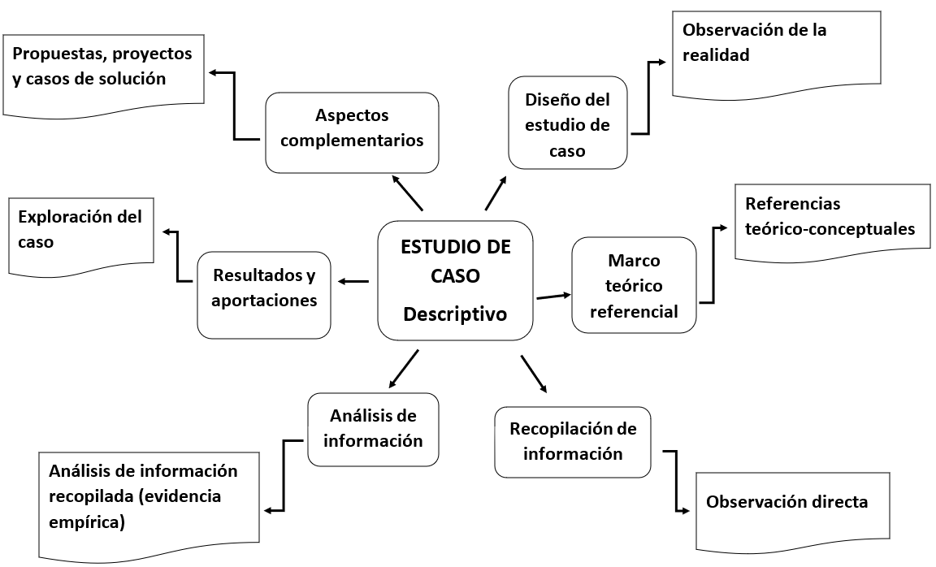
Fuente: Elaboración propia con base en Muñoz (2011)
En el procedimiento secuencial para diseñar contenidos digitales que se muestra en la figura 2 se considera que la transición a la enseñanza remota en un entorno complejo de distanciamiento social es un gran desafío, tanto en lo pedagógico como en la apropiación tecnológica, incluyendo la improvisación, la falta de motivación y la disposición de los actores del hecho educativo, entre otras. Por ello, su apropiación debe ser conducida a través de procesos sistémicos (Hernández, Gamboa y Prada, 2022).

Figura 2. Secuencia procedimental para diseñar contenidos digitales.
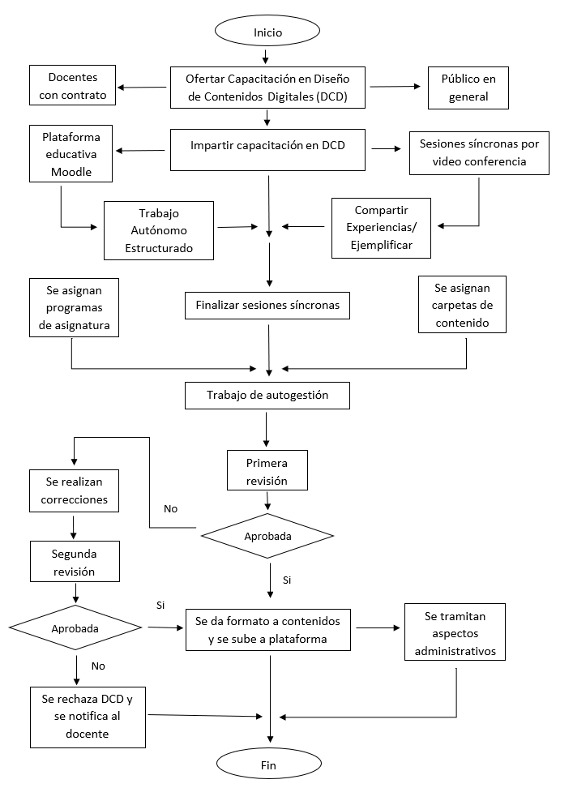
Fuente: Elaboración propia

Desarrollo
Hacia la transición de la enseñanza a distancia online
Regresando al caso del curso que se imparte en un taller de carpintería, el fabricar una silla de madera como evidencia de aprendizaje, tanto en la modalidad presencial como en la modalidad a distancia online, requiere de un antecedente o contexto como lo es el plano de diseño (figura 3), que especifica los requerimientos geométricos. Cabe señalar que en este ejemplo se omite el diagrama de flujo de proceso para simplificar las variables de la contextualización.

Figura 3. Plano de ensamble de silla rectangular de madera de pino
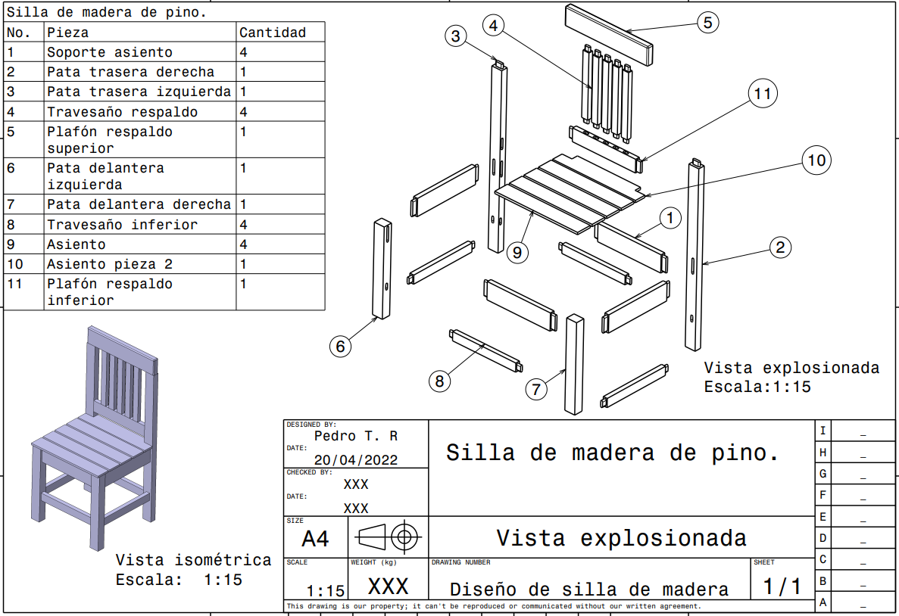
Fuente: Elaboración propia
Contar con un diseño previo de la evidencia de aprendizaje llamada silla de madera de pino (figura 3) durante la transición de lo presencial a lo virtual permite al docente incluir en su proceso educativo el concepto de maquila por un tercero que inclusive puede ser totalmente ajeno a los procesos educativos. La maquila es una de las soluciones efectivas que el docente puede aplicar para que los participantes de su curso no se limiten por la adquisición de los materiales, del corte y los empalmes (paso 3 y paso 4 de los anexos figura 5). Sin embargo, se origina otra característica de la educación a distancia online que los participantes rechazan abiertamente y es la inversión económica adicional que esta solución representa.
Si bien hacer uso de la maquila es una alternativa que apoya la enseñanza a distancia, es también una reducción del proceso de aprendizaje, debido a que el aprendiz no conocerá la etapa de la selección de la madera como materia prima como es el recibo en bruto (que requiere un almacén, debido a que almacenar nogal y almacenar pino demanda condiciones ambientales específicas y diferentes). Igualmente, las experiencias relacionadas con el tacto, olor, color y apariencia son excluidas en la planeación académica a distancia online, situación que puede ser resuelta si se incluyen en la maquila muestras de las diversas maderas, para que el participante realice una actividad que le permita identificar las características físicas, y que representa el agregar de manera paralela otro paso a la secuencia didáctica (paso 1 de los anexos figura 7).
En cuanto a la medición (manejo de la mesa de medición alineada y nivelada), el corte (uso de la sierra circular, la fresadora, el sacabocados y el cincel) y la evaluación de su calidad que determina la durabilidad y peso a soportar (verificación del acabado burdo, medio o liso y la cantidad de ojos en la madera), estos son inherentes a la secuencia y proceso de fabricación en sitio, lo cual origina la exclusión del paso 2 y 3 del diagrama de la figura 5.
Ante las diversas exclusiones del proceso de fabricación al transitar de lo presencial a lo virtual, es indispensable que el nombre del curso se modifique, al igual que su alcance, por lo que debe pasar de “Fabricación de una silla de madera de pino con acabado tipo nogal” a “Ensamble de una silla de madera de pino con acabado tipo nogal”, como se aprecia en el diagrama de flujo de la figura 6.
Al continuar con la transición de lo presencial a lo virtual, una vez que se ha utilizado como material didáctico un kit de maquila, ha sido posible la sustitución del contexto laboral/ocupacional para la fabricación en un taller de carpintería y ambientada la capacidad de ensamble al espacio de una sala de uso general (figura 7).
Bajo esta condición, donde el alumno acepta la inversión adicional de un kit de maquila (condición de muy baja disposición por parte del participante), al continuar con la secuencia de la planeación académica del curso el uso de las herramientas se limita en gran medida al uso de un martillo, un cincel y una lija, lo que reduce la práctica del manejo de equipo y herramientas varias de carpintería. Esto ocasiona que durante la enseñanza existan omisiones para alcanzar alta habilidad y destreza en el oficio de la carpintería. Por ello, alcanzar el título de oficial le tendrá que ser conferido durante el ejercicio profesional y al terminar el curso solo le podrá ser atribuido el grado de aprendiz.
El lijado y acabado (paso 5 de los anexos figura 6) se consideran acciones de fácil preparación y realización en una habitación de uso general. Las siguientes instrucciones son del procedimiento de armado y ensamble (paso 6 de los anexos figura 6), que se realizan con apoyo básico de un martillo y cincel. El paso 7 de los anexos figura 6, que es el barnizado por la técnica de la muñequilla, necesita de una ventila ligera, al ser el producto ligeramente tóxico, que al igual que las herramientas punzo-cortantes puede ser ocasionar accidentes sin la debida precaución (Coria et al., 2015). Se ha seleccionado el barnizado con muñequilla para el acabado final (barnizado tipo nogal) porque implica bajo contacto con vapores tóxicos, en lugar de complejos acabados de barnizado cristal al alto brillo, que son de aplicación común en un taller de carpintería que cuenta con amplias áreas ventilada o con extractores de gases o vapores tóxicos.
En toda enseñanza a distancia online se debe considerar que, al ser un trabajo autónomo y de autogestión, se encuentra en riesgo la integridad física del estudiante. Por ello, toda condición insegura como el barnizado debe ser indicada de manera explícita o ser omitida de la secuencia de actividades (anexos figura 7). Recuerde que un simple estilete (cúter) puede ocasionar la pérdida de un miembro del cuerpo humano. En la situación donde los acabados sean del tipo de alta toxicidad o riesgo, son necesarias las exclusiones para los procesos de enseñanza a distancia online, lo que obliga al reajuste del alcance del curso, pasando de fabricación a ensamble y reduciendo el curso a ensamble sin acabado (anexos figura 7). Por lo tanto, se suma un paso adicional y al mismo tiempo se reduce la planeación de la enseñanza de nueve a seis pasos.
Esta breve descripción analítica de la transición de lo presencial a lo virtual muestra la complejidad que tiene que abordar un diseñador de contenidos digitales al realizar la planeación de la clase. Se requiere que el diseño de contenidos digitales se sistematice y garantice la inclusión de elementos mínimos pero indispensables que ofrezcan un aprendizaje sólido y completo con los conocimientos justos o mínimos.

Organización de los contenidos en la enseñanza a distancia online
Durante la formalización de una experiencia sistémica, una vez aclarada la importancia de la evidencia de aprendizaje y los complementos didácticos, toman alta relevancia los elementos del diseño de contenidos como:
- La unidad de presentación del curso o asignatura.
- La guía didáctica.
- El desarrollo de las unidades temáticas.
- La estrategia de evaluación.
Se trata de aspectos que consolidan la formación del diseñador de contenidos digitales y le permiten transitar de lo presencial a lo virtual con una curva de aprendizaje accesible y con disciplina, mas no abrupta y agresiva (Cardona, Del Río, Romero y Lora, 2019).
Lograr un diseño de contenidos sistematizado demanda a las IES proporcionar una sólida formación académica al docente o profesional del ámbito educativo para incrementar su dominio de las competencias digitales, mediante un curso híbrido de habilitación laboral. Esta capacitación incorpora habilidades y destrezas de orden cognitivo superior (evaluación y creación) a su experiencia y métodos personales del participante. Los elementos mínimos de forma y ordenamiento son: formatos estructurados, guiones de referencia para redacciones textuales y lineamientos de referencia bibliográfica y capacidad tecnológica, con el fin de mejorar sus capacidades, habilidades y destrezas en el diseño de contenidos digitales.
Un ejemplo de esta formación híbrida se describe a continuación: la capacitación se puede ejecutar en modalidad híbrida que comprende sesiones de videoconferencia de 45 minutos para establecer las indicaciones de trabajo, analizar los elementos de cada módulo y aclarar dudas sobre las evidencias de aprendizaje y uso del material didáctico, mas no implica emular el método socrático a manera de clase para el logro de objetivos académicos.
También, al transitar de lo presencial a lo virtual, es necesario contar con un equipo de trabajo multidisciplinario (figura 4) que, de manera integradora, implique diversas actividades como: corrección y estilo, diseño gráfico y proporcionar soporte técnico tanto interno (áreas involucradas) como externo (participantes), para en conjunto consolidar la presentación del diseño de los contenidos digitales mediados por el docente en una plataforma educativa.
El curso debe comprender una etapa de trabajo independiente, donde se avanza por autogestión de los participantes que se encuentran en la cima de la curva de aprendizaje-formación. Por ello, esta fase requiere de una alta disciplina y apertura actitudinal, para dosificar de manera secuencial los contenidos de la asignatura que transita de lo presencial a lo virtual y se estructura en los siguientes documentos textuales.
- La unidad de presentación del curso o asignatura.
- La guía didáctica.
- El desarrollo de las unidades temáticas.
- Los formatos de evaluación.

Figura 4. Organigrama del equipo multidisciplinario para transitar de lo presencial a lo virtual
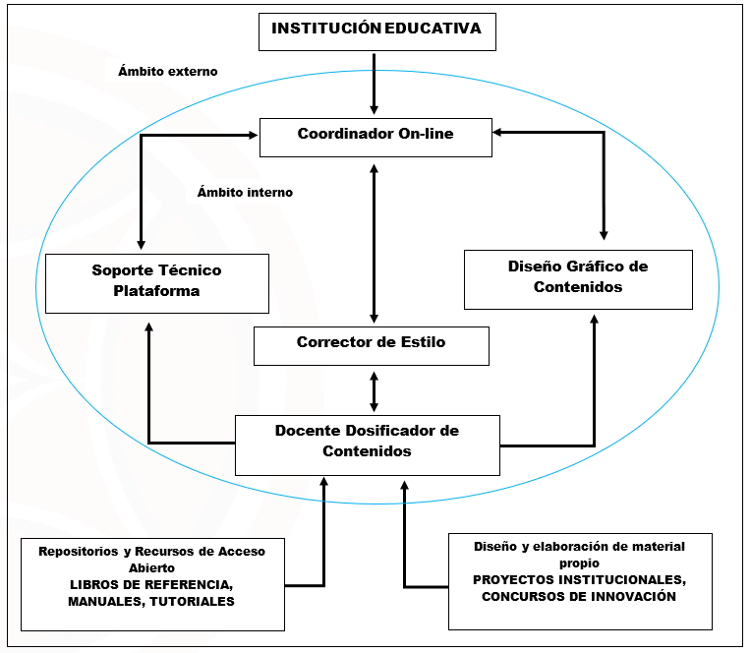
Fuente: Elaboración propia
Lograr una fluida secuencia sistémica de la transición de los presencial a lo virtual requiere comprender la descripción de los siguientes elementos pedagógicos, que deben incluirse en la impartición de un curso de habilitación laboral para docentes:
- En el contenido de la unidad de presentación del curso o asignatura se incorpora de manera textual un guion de video que presenta de manera sintética la información con la cual se trabajará durante el curso y con la cual el área de diseño gráfico del equipo multidisciplinario genera un video que se sube y presenta en la plataforma educativa. Asimismo, se proporcionan y resaltan los medios de contacto y atención para el estudiante, de manera que se mantiene una fluida comunicación institucional con el estudiante.
- El contenido de la guía didáctica sintetiza la organización completa del curso en la que se resalta la información bibliográfica referente a los documentos textuales, los formatos a utilizar durante el curso y la descripción de las actividades que se requieren realizar para concluir de manera satisfactoria la evidencia de aprendizaje.
- Las unidades temáticas (UDC) implican la descripción y ejecución de las técnicas de enseñanza para el alcance de logros u objetivos parciales, que se integran de manera secuencial y concurrente en la consulta, análisis, ejercitación y aplicación de los contenidos.
- En un eficiente diseño y dosificación de contenidos digitales, los formatos de evaluación se deben alinear con los formatos de las técnicas de enseñanza para establecer criterios claros y pertinentes de la mejora de las capacidades, destrezas o habilidades de las cuales se planea su enseñanza.
El siguiente apartado presenta de manera sintética la organización del curso de capacitación/adiestramiento, el cual se divide en seis módulos de trabajo híbrido (sesiones de videoconferencia y trabajo autónomo) y un séptimo módulo de trabajo por autogestión:

Curso “Diseño de contenidos digitales”
Módulo 1
En este módulo el participante reconoce la identidad y filosofía institucional, así como su adopción personal para el diseño instruccional de actividades de enseñanza-aprendizaje.
- Objetivo: identificar la pedagogía, la didáctica y la profundidad cognitiva de la oferta educativa online.
- Evidencia 01: analizar mediante una infografía la identidad y filosofía institucional para su referencia, adopción y reproducción en los diseños digitales.

Módulo 2
El participante identifica las técnicas didácticas de mayor uso en la modalidad de enseñanza online, además de los requerimientos y funciones de un equipo de trabajo multidisciplinario.
- Objetivo: seleccionar las técnicas didácticas de mayor afinidad a la modalidad de enseñanza a distancia online, además de los requerimientos y funciones requeridas por el equipo de trabajo multidisciplinario.
- Evidencia 02: entregar en Word el guion de la técnica de enseñanza digital de mayor uso.

Módulo 3
Se busca conocer los repositorios de REA y su potencial como estrategias institucionales.
- Objetivo: priorizar la bibliografía de acceso libre sobre la bibliografía con derechos de autor para el diseño de contenidos digitales en la modalidad educativa online.
- Evidencia 03: entregar en Word una tabla de correlación (bibliográfica con derechos de autor vs. licencia libre) del análisis bibliográfico de su curso.

Módulo 4
El docente en formación organiza, describe y presenta la información de un curso mediante la guía didáctica y la unidad cero (unidad de presentación del curso).
- Objetivo: identificar las secciones que conforman a la guía didáctica y la unidad cero.
- Evidencia 04: entregar en Word el llenado de las secciones que componen la guía didáctica y la unidad cero de un programa de asignatura.

Módulo 5
El participante organiza, describe y presenta la información de un curso mediante la sistematización de contenidos del formato unidades temáticas.
- Objetivo: identificar las secciones que conforman el formato de unidades temáticas (UDC).
- Evidencia 05: entregar en Word el llenado de las secciones que componen el formato unidades temáticas (UDC).

Módulo 6
Los diseñadores en formación organizan, describen y presentan las técnicas de evaluación de un curso mediante las herramientas de Moodle Cloud.
- Objetivo: identificar las herramientas de Moodle Cloud que se utilizan para la evaluación de evidencias de cursos online.
- Evidencia 06: entregar en Word el guion de la técnica de evaluación digital de mayor uso.

Módulo 7. Trabajo independiente y de autogestión
Los diseñadores organizan, describen, elaboran y presentan en carpetas electrónicas el diseño de los contenidos digitales de un programa de asignatura.
- Objetivo: sistematizar el procedimiento de diseño de contenidos digitales de una asignatura en modalidad online.
- Evidencia 07: entregar como evaluación un archivo comprimido, en formato RAR o ZIP, de los resguardos de la dosificación de los contenidos digitales de una asignatura que se imparte en modalidad online.

Resultados
Coincidiendo con Hernández et al. (2022), los criterios de satisfacción de una oferta educativa online deben ser considerados como elementos que permiten apoyar o limitar la transición entre la presencialidad y la virtualidad. Los criterios seleccionados como favorables hacia la satisfacción de los universitarios son: autonomía, flexibilidad, atención individualizada y entrega de trabajos (se amplía su descripción en la tabla 1).
Identificar la satisfacción de la planeación académica a través de estos criterios es esencial durante el proceso de diseño de contenidos digitales y debe ser considerada su recopilación utilizando una encuesta de retroalimentación sobre la consideración de la enseñanza sistematizada y la autogestión del aprendizaje (ver anexos) mediante un cuestionario de opción múltiple, que en este caso se presenta en formato de Google Forms.
A continuación, la tabla 2 muestra el contraste entre los factores a favor y en contra de la transición de lo presencial a lo virtual. Destaca que las dificultades son del ámbito externo y las facilidades son del ámbito interno. Aunado a estas consideraciones dentro de los cuestionamientos de retroalimentación que permiten explorar los retos de los diseñadores de contenidos digitales, Sharif y Cho (2015) recomiendan incluir la pregunta “¿Cuáles son los principales retos en tu trabajo como diseñador instruccional?” y confirmar que las mayores desventajas externas son la carga de trabajo y la falta de tiempo, las cuales limitan estar más involucrados en la innovación e investigación, sobre todo cuando se orienta a la creación de material didáctico.

Tabla 1. Criterios de satisfacción de los contenidos de enseñanza
Autonomía  - Muy autónomo  - Autónomo  - Moderadamente autónomo  - Poco autónomo | Flexibilidad  - Estudiar al propio ritmo  - Estudiar en cualquier momento  - Libertad de organización para estudiar
Atención individualizada  - Atención síncrona videoconferencia  - Atención síncrona por móvil  - Atención asíncrona por correo en plataforma | Entrega de trabajos  - Video  - Simulaciones  - Realidad aumentada  - Trabajos prácticos  - Informes, estudios de caso, proyectos  - Tareas, ejercicios, pruebas
Fuente: Elaboración propia con base en Hernández et al. (2022)

Tabla 2. Comparativa de satisfacción de los contenidos de enseñanza
Dificultades para transitar de lo presencial a la distancia  - Falta de motivación  - Ausencia de interacción pedagógica  - Baja adaptación a la soledad  - Déficit de concentración | Facilidades para transitar de lo presencial a la distancia  - Conferencia en tiempo real  - Lecciones grabadas  - Material textual para estudios independientes
Fuente: Elaboración propia con base en Hernández et al. (2022)
Un resultado muy favorable con alto impacto al interior de las IES es la habilitación de diseñadores instruccionales con autonomía, creatividad e innovación de los procesos de enseñanza. Que comparten y transmiten la identidad institucional en cada transición de lo presencial a lo virtual y que optimizan los recursos educativos y no educativos, en pro de la eficiencia y eficacia de la oferta educativa en modalidad a distancia online.

Discusión
Durante el análisis textual de varios métodos de transición de lo presencial a lo virtual para crear el temario del curso de diseño de contenidos digitales (Sharif y Cho, 2015), se ha identificado el requerimiento de un alto dominio de la metodología de análisis, diseño, desarrollo, implementación y evaluación (Addie) para una obtener una plena capacidad de creación de zonas de desarrollo propio contextualizadas a los escenarios laboral/ocupacional. Para ello, es indispensable contar con una alta certificación de las competencias docentes en las TIC (Unesco, 2019). Asimismo, se destaca que una marcada carencia del docente en sus capacidades para definir la evidencia de aprendizaje y la creación propia de los medios didácticos genera escasas oportunidades de éxito en las ofertas educativas en la modalidad a distancia online.
Al igual que en la época posrevolucionaria —con apoyo de la visión y directriz de grandes intelectuales como Vasconcelos, Bodet y Mistral— tuvo lugar el experimento tolstoiano y tagoreano, que bajo el lema “Trabajo y más trabajo” fue una experiencia que generó alta satisfacción y favoreció la integración social de los individuos vulnerables y marginados, actualmente la experiencia vivida por las condiciones de aislamiento por pandemia de la enfermedad por coronavirus de 2019 (covid-19) obliga a la incorporación de toma de decisiones enérgicas.
Explicado de manera simple, en el experimento tolstoiano y tagoreano se organizaron cooperativas de producción y consumo que generaron condiciones de inflexión para beneficio social (Moraga, 2019). Este hecho histórico recuerda que toda oferta educativa a distancia online que promuevan las IES debe lograr la conciliación de una meta común colectiva (equipo multidisciplinario) y alejarla de la individualidad (docente independiente), que forma parte de la enseñanza activa-participativa. Y propiciar un alto incremento de productos académicos en REA, que tienden a responder a las necesidades de desarrollo de las regiones de manera específica e innovadora.
Si bien la educación a distancia no es una novedad en México (Navarrete y Manzanilla, 2017), conciliar las tendencias internacionales de esta es una condición que obliga a establecer las mejores estrategias vía políticas públicas de desarrollo social para acercar la educación digital-virtual online a las comunidades y grupos vulnerables, aun cuando administrativamente no sean congruentes con las políticas nacionales. Las ofertas educativas de la modalidad educativa a distancia online deben ser innovadoras, creativas y trascendentes en tiempo y espacio y sobre todo accesibles sin discriminación de clase o grupo social.
En síntesis, la permanencia en el ámbito educativo de una oferta educativa a distancia en modalidad online se logra cuando en su etapa de madurez se concreta la definición de evidencias de aprendizaje significativas y la creación de material didáctico propio, tanto por el docente como por el equipo de trabajo multidisciplinario que acompaña el proceso de digitalización de contenidos. Respecto a este último, en su acepción más simple se refiere a cualquier recurso educativo, incluyendo mapas curriculares, materiales de curso, libros de estudio, streaming de videos, aplicaciones multimedia, podcasts y cualquier material que haya sido diseñado para la enseñanza y el aprendizaje que se encuentran plenamente disponibles para ser usadas por educadores y estudiantes bajo licenciamiento libre (Butcher, 2015).

Conclusiones
Se considera que la educación a distancia online debe cambiar su discurso y establecer una realidad honesta en su capacidad de enseñanza. Si bien su labor es noble, la transición del aprendizaje entre lo presencial a lo virtual es limitada (ver ejemplo en el apartado de introducción). Esto debido a que aun con la ubicuidad del conocimiento y la realidad aumentada, la reproducción de un contexto laboral/ocupacional y el desarrollo del material didáctico no puede ser sustituido y, por ello mismo, la habilitación laboral es parcial, inclusive con las mejores intenciones y reproducciones (simulación) de la ocupación profesional.
Sistematizar el diseño y dosificación de contenidos en ofertas educativas a distancia online es una estrategia de alto impacto que permite regular la calidad educativa y mantener una decente y alta satisfacción de los universitarios (alumnos y docentes). Al madurar la capacidad individual del docente para diseñar y dosificar contenidos digitales, la sistematización deja de ser rígida y permite la suficiente flexibilidad para realizar aportaciones propias que parten de la creación y aplicación de materiales didácticos que se fomentan desde la forma sistémica. Aspecto este que permite validar el alcance del objetivo al documentar la sistematización de las planeaciones académicas tomando en cuenta la reducción del proceso de elaboración de material didáctico cuando se realiza la transición de un curso curricular presencial a uno virtual.
Se concluye que la planeación de un curso en la modalidad a distancia online será limitada en proporciones que dependen de la capacidad heurística del docente que diseña contenidos digitales, así como de su competencia digital para adaptar la productividad académica en evidencias de aprendizaje significativo, como una consecuencia de la simplificación de los procesos operativos ocupacionales/laborales y la creación de material didáctico, con la creatividad suficiente para recrear las limitadas condiciones contextuales del confinamiento en aproximaciones de zonas de desarrollo propio de las actividades laborales/ocupacionales para el estudiante. Asimismo, un repositorio con amplio contenido de material didáctico digital o virtual representa una valiosa oportunidad en el alcance de los objetivos y las metas de la planeación educativa en la oferta educativa online de las IES.

Trabajos a futuro
Como trabajo futuro se busca expandir el alcance de la presente propuesta mediante la transición del caso de estudio a una investigación cuantitativa y el diseño de un experimento correlacional basado en el método científico que valide las herramientas e instrumentos utilizados para mejorar la eficiencia y eficacia de los docentes que diseñan contenidos digitales.

Referencias
Ágamez, J., Rincón, A. y Silva, L. (2018). Secuencias didácticas digitales en el modelo de entornos convergentes (Mec-Complexus). En Martínez, H. (comp.ª), Memorias III Congreso Mundial de Educación Superior a Distancia (pp. 529-546). Bogotá, Colombia: Universidad Nacional Abierta y a Distancia. Recuperado de https://hemeroteca.unad.edu.co/index.php/memorias/issue/view/158.
Avendaño, W. R., Hernández, C. y Prada, R. (2021). El docente universitario ante la emergencia educativa. Adaptación a las TIC en los procesos de enseñanza. Educación y Humanismo, 23(41), 27-46. Recuperado de https://doi.org/10.17081/eduhum.23.41.4354.
Butcher, N. (2015). Guía básica de recursos educativos abiertos (REA). París, Francia: Organización de las Naciones Unidas para la Educación, la Ciencia y la Cultura.
Cardona, D. A., Del Río, J. L., Romero, A. K. y Lora, H. (2019). La curva de aprendizaje y su contribución al desempeño del talento humano en las organizaciones: una revisión teórica. Revista Investigación Desarrollo e Innovación, 10(1), 37-51. Recuperado de doi:10.19053/20278306.v10.n1.2019.10010.
Cavalcante, T. y Sadi, P. (2017). Los conceptos de vulnerabilidad humana y la Integridad individual para la bioética. Revista Bioética, 25(2), 311-319. Recuperado de https://doi.org/10.1590/1983-80422017252191.
Clarenc, C. A., Castro, S. M., López de Lenz, C., Moreno, M. E. y Tosco, N. B. (2013). Analizamos 19 plataformas de eLearning. Investigación colaborativa sobre LMS. Grupo de Estudios en Investigación y Prácticas sobre la influencia de las TIC en Educación.
Coria, J. J., Aguado, G., González, A., Águila, R. L., Vázquez, A. y Pérez, V. M. (2015). Accidentes con objetos punzocortantes y líquidos potencialmente infecciosos en personal de la salud que trabaja en un hospital de tercer nivel: análisis de 11 años. Perinatología y Reproducción Humana, 29(2), 70-75. Recuperado de https://doi.org/10.1016/j.rprh.2015.11.004.
Cuenca, A., Álvarez, M., Ontaneda, L., Ontaneda, E. y Ontaneda, S. (2021). La taxonomía de Bloom para la era digital: actividades digitales docentes en octavo, noveno y décimo grado de educación general básica (EGB) en la habilidad de “Comprender”. Espacios, 42(11), 1-15. Recuperado de http://revistaespacios.com/a21v42n11/a21v42n11p02.pdf.
Delgado, M. y Solano, A. (2009). Estrategias didácticas creativas en entornos virtuales para el aprendizaje. Actualidades Investigativas en Educación, 9(2), 1-21. Recuperado de https://www.redalyc.org/articulo.oa?id=44713058027.
Díaz, Á. (2013). Secuencias de aprendizaje. ¿Un problema del enfoque de competencias o un reencuentro con perspectivas didácticas? Profesorado. Revista de Currículum y Formación de Profesorado, 17(3), 11-33. Recuperado de https://www.redalyc.org/articulo.oa?id=56729527002.
Gamboa, M. E. (2019). La zona de desarrollo próximo como base de la pedagogía desarrolladora. Didasc@lia: Didáctica y Educación, 10(4), 33-50. Recuperado de https://revistas.ult.edu.cu/index.php/didascalia/article/view/910.
Gómez, A., Restrepo, E. y Becerra, R. A. (2021). Fundamentos pedagógicos para la creación y producción de recursos educativos abiertos (REA). Anagramas Rumbos y Sentidos de la Comunicación, 19(38), 1-34. Recuperado de https://revistas.udem.edu.co/index.php/anagramas/article/view/3315.
Hernández, C. A., Gamboa, A. A. y Prada, R. (2022). Transición de la enseñanza presencial a la remota mediada por tecnologías digitales: percepciones de estudiantes universitarios. Revista Boletín Redipe, 11(1), 452-471. Recuperado de https://revista.redipe.org/index.php/1/article/view/1654.
Moraga, F. (2019). Educación, exilio y diplomacia: Vasconcelos, Mistral, Torres Bodet y la proyección internacional de sus ideas educativas, 1921-1964. Revista de Historia de América, 1(156), 61-94. Recuperado de https://revistasipgh.org/index.php/rehiam/article/view/234.
Muñoz, C. (2011). Cómo elaborar y asesorar una investigación de tesis. México: Pearson Education.
Navarrete, Z. y Manzanilla, H. M. (2017). Panorama de la educación a distancia en México. Revista Latinoamericana de Estudios Educativos, 13(1), 65-82. Recuperado de https://www.redalyc.org/articulo.oa?id=134152136004.
Organización de las Naciones Unidas para la Educación, la Ciencia y la Cultura [Unesco]. (2019). Marco de competencias de los docentes en materia de TIC Unesco. París, Francia: Organización de las Naciones Unidas para la Educación, la Ciencia y la Cultura.
Pino, R. E. y Urías, G. D. (2020). Guías didácticas en el proceso enseñanza-aprendizaje: ¿Nueva estrategia? Scientific, 5(18), 371-392. Recuperado de https://doi.org/10.29394/Scientific.issn.2542-2987.2020.5.18.20.371-392.
Rubio, M. J. (2003). Enfoques y modelos de evaluación del e-learning. RELIEVE, 9(2), 101-120. Obtenido de https://ojs.uv.es/index.php/RELIEVE/article/view/4332
Sharif, A. y Cho, S. (2015). Diseñadores instruccionales del siglo XXI: cruzando las brechas perceptuales entre la identidad, práctica, impacto y desarrollo profesional. RUSC. Universities and Knowledge Society Journal, 12(3), 72-86.
Torres, Ortiz J. A., y Barnabé, Correa T. E. (2020). Aspectos pedagógicos del conectivismo y su relación con redes sociales y ecologías del aprendizaje. Revista Brasileira de Educação, 1(25), 1-22. doi:10.1590/S1413-24782020250026
Zetina, E. I. y Piñón, P. (2016). El método socrático en los programas educativos actuales: una propuesta de Martha C. Nussbaum. La Colmena, (91), 79-90. Recuperado de https://www.redalyc.org/articulo.oa?id=446347254024.

Anexos

Figura 5. Diagrama de flujo del procedimiento para fabricar una silla de madera
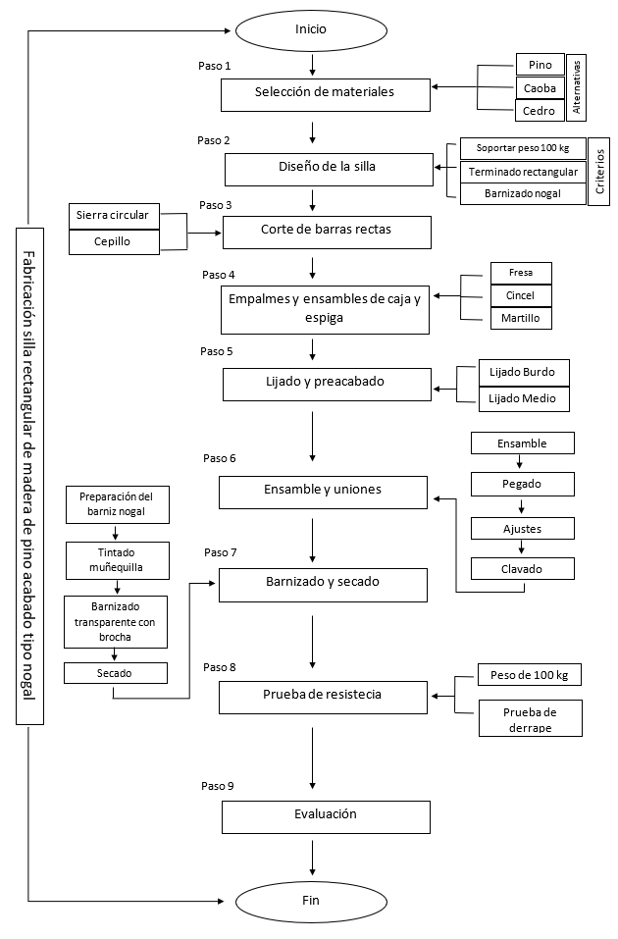
Fuente: Elaboración propia

Figura 6. Diagrama de flujo del procedimiento para ensamblar una silla de madera de pino 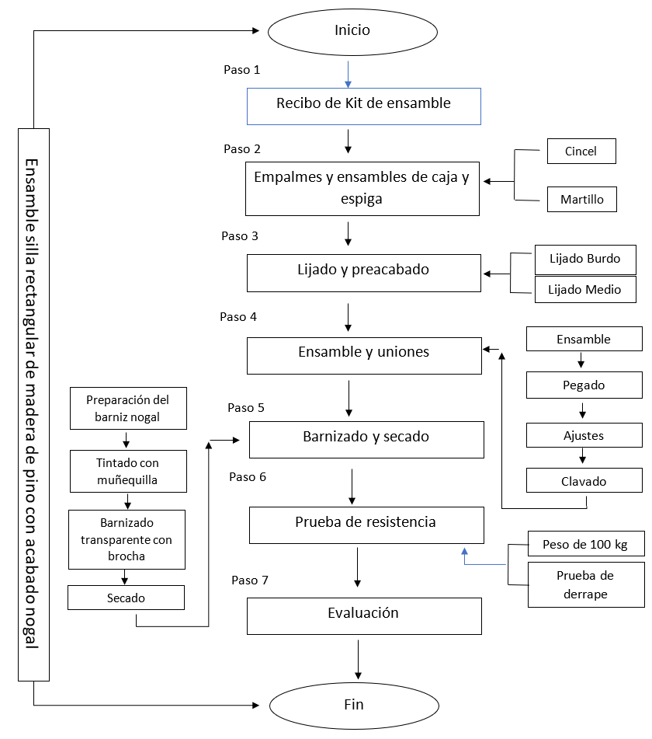
Fuente: Elaboración propia

Figura 7. Diagrama de flujo simplificado del procedimiento para ensamblar una silla de madera de pino, sin acabado
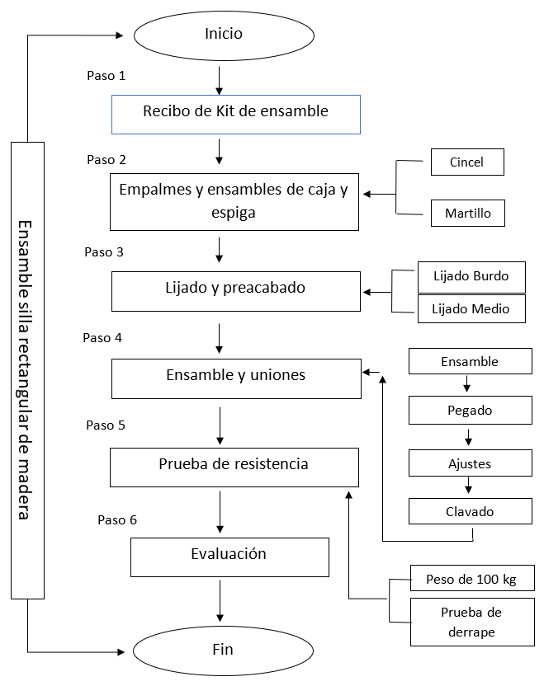
Fuente: Elaboración propia

Encuesta de satisfacción
- El grado de autonomía que logre durante el curso fue:
- Muy autónomo
- Autónomo
- Moderadamente autónomo
- Poco autónomo
- La flexibilidad para estudiar el curso y desarrollar la evidencia de aprendizaje me permitió:
- Estudiar al propio ritmo
- Estudiar en cualquier momento
- Libertad de organización para estudiar
- Otro
- Considera que el curso puede mejorar de manera significativa al incorporar:
  - Atención individualizada
  - Atención síncrona por videoconferencia
  - Atención síncrona por móvil
  - Atención asíncrona por correo en plataforma
  - Otro
- La entrega de trabajos parciales es más fácil cuando se solicitan como evidencia:
  - Videos
  - Simulaciones
  - Aplicaciones de realidad aumentada
  - Trabajos prácticos
  - Informes, estudios de caso, proyectos
  - Tareas, ejercicios, pruebas
  - Otro
- Considera como mayor dificultad para transitar de lo presencial a la distancia online el siguiente factor:
  - Falta de motivación
  - Ausencia de interacción pedagógica
  - Baja adaptación a la soledad
  - Déficit de concentración
  - Otro
- Considera que una mayor facilidad para transitar contenidos académicos de lo presencial a la distancia online se logra mediante la incorporación de:
- Conferencia en tiempo real
- Lecciones grabadas
- Material textual para estudios independientes
- Otra
- ¿Cuáles son los principales retos en tu trabajo como diseñador instruccional?
- Carga de trabajo
- Falta de tiempo
- Otra

Realizar en un taller de un país con mano de obra barata el ensamblaje de productos que requieren trabajo manual o unitario y que tienen como único destino ser comercializados en un país desarrollado.

